

**GUIA DE TESTES DA PLACA CONTROLADORA VERSÃO 1.1.3**

**Resumo:** Neste documento são descritas as boas práticas e procedimentos para teste de conformidade da placa da controladora da versão 1.1.3, disponível no repositório da equipe no Google Drive. Para assegurar a integridade do circuito o do usuário, é imprescindível que se cumpra todas as etapas de testes, respeitando a sequência das mesmas.

**Autor:** Theo Souza

**Índice de Revisão:** 0

**Data da Última Revisão:** 20/07/2020

**Revisores:**

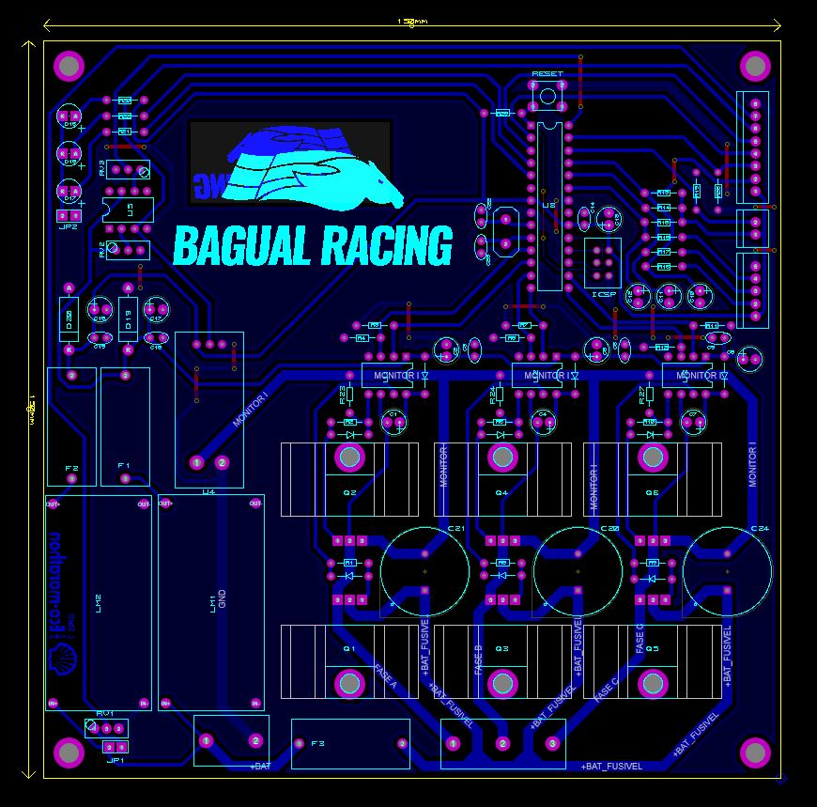

Figura 1: Projeto da controladora v1.1.3

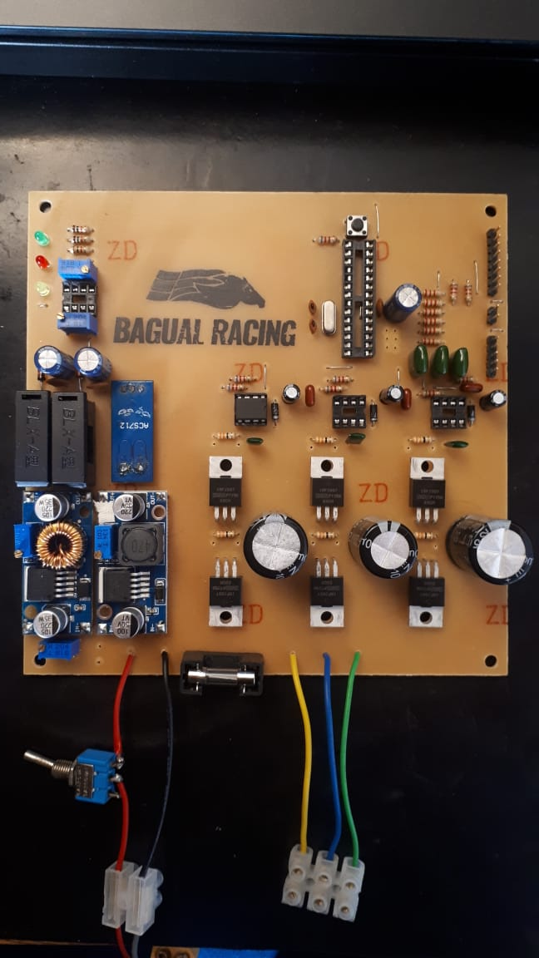

Figura 2: Primeiro protótipo da controladora v1.1.3

1. **TESTE DE CONTINUAIDADE E CURTO CIRCUITO**

É essencial que antes de prosseguir com qualquer teste de qualquer placa de circuito impresso que se tenha certeza de que a fabricação teve qualidade suficiente para assegurar a correta conexão elétrica entre os componentes do circuito. Os testes de continuidade de trilhas e verificação de curto circuito entre pontos críticos visam assegurar que a placa apresenta as ligações elétricas de acordo com o projeto.

1. **Retire todos os componentes removíveis da placa.**

São eles os fusíveis F1, F2, F3; os driver de mosfet U1, U2 e U3; o amplificador operacional U5; e o microcontrolador U8. É importante que esses componentes não sejam reinseridos no circuito antes das etapas designadas para isso. A reinserção antecipada pode causar danos aos mesmos.

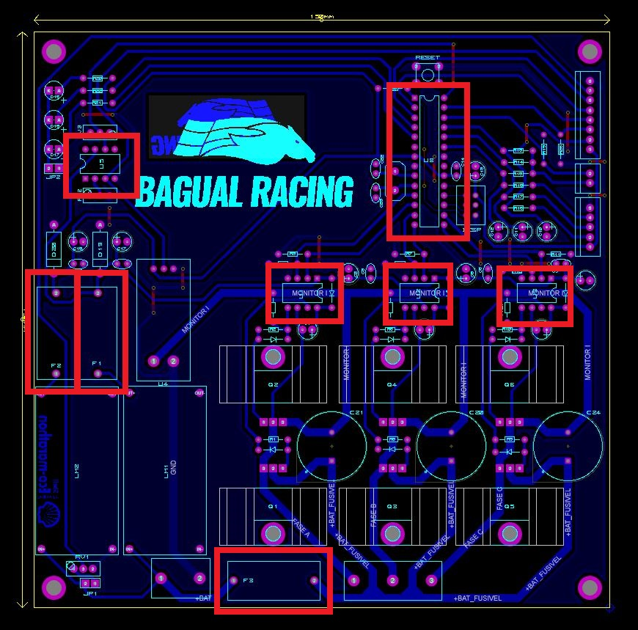

Figura 3: Componentes a serem removidos da placa.

1. **Meça continuidade das trilhas críticas do circuito.**

Espera-se que **EXISTA CONTINUIDADE** ao longo de uma trilha durante seu curso e em todos os componentes de seu curso. São elas: trilhas dos circuitos alimentação da bateria e das fontes para os circuitos integrados, trilhas dos sinais de acionamento da ponte trifásica e trilhas dos sinais de entrada dos sensores hall.

1. **Verifique se há curto circuito entre pontos críticos.**

É esperada que **NÃO EXISTA CONTINUIDADE** entre trilhas críticas. São eles: trilhas de alimentação diferentes (+BAT, -BAT, +BAT_FUSIVEL, +5V, +15V, GND), quaisquer trilhas trilhas com afastamento pequeno, trilhas de entrada de sinais do sensor hall, trilhas de acionamento dos drivers e mosfets, etc.

1. **AJUSTE DAS FONTES DE TENSÃO**

A controladora conta com fontes ajustável para suprir a alimentação de circuitos em +5V e +15V, porém, as fontes não são ajustada em fábrica para esses valores e energizar o circuito sem que se garanta que os níveis corretos de tensão danificará componentes do circuito.

1. **Retire todos os componentes removíveis da placa.**

1. **Ajuste a fonte de tensão LM1 para +15V.**

Ajuste o trimpot do módulo fonte até que se tenha a saída da fonte em **+15V**. A tensão de saída do módulo pode ser verificada entre o terminal de entrada do fusível F1 e o polo negativo da bateria -BAT.

**ATENÇÃO:** O circuito de alimentação +15V possui sistema de proteção contra sobretensão projetado para acionar com tensão de 20V (composto pelo fusível F1 e o diodo zenner D19). Para qualquer valor de tensão da fonte LM1 acima desse limite ocasionará o rompimento do fusível F1.

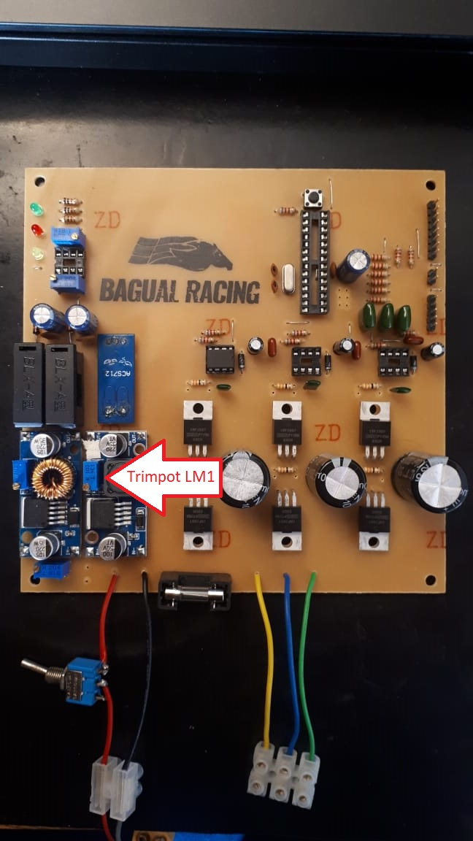

Figura 4: Trimpot de ajuste da fonte LM1.

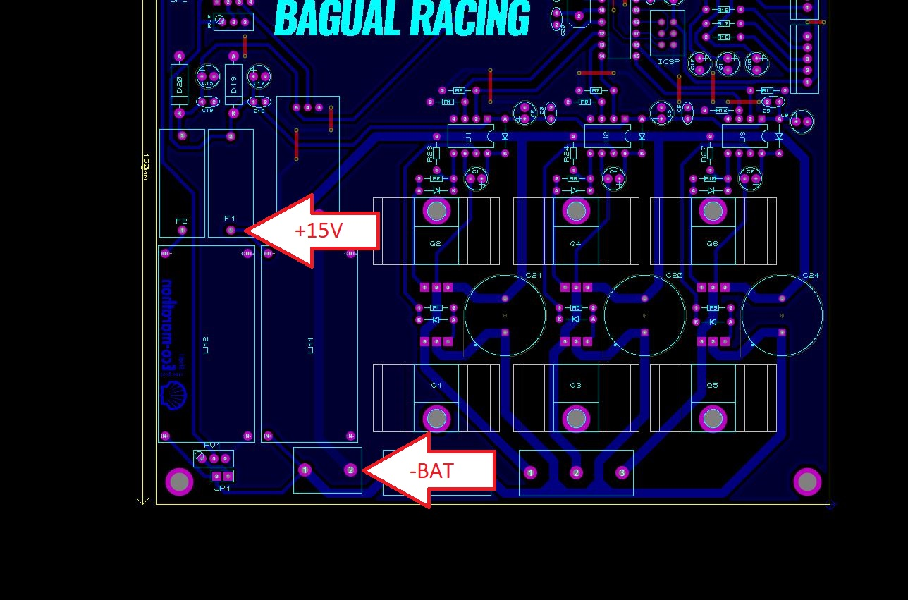

Figura 5: Pontos de medição da saída de LM1.

1. **Ajuste a fonte de tensão LM2 para +5V.**

Ajuste o trimpot do módulo fonte até que se tenha a saída da fonte em **+5V**. A tensão de saída do módulo pode ser verificada entre o terminal de entrada do fusível F2 e o polo negativo da bateria -BAT.

**ATENÇÃO:** O circuito de alimentação +5V possui sistema de proteção contra sobretensão projetado para acionar com tensão de 5,1V (composto pelo fusível F2 e o diodo zenner D20). Para qualquer valor de tensão da fonte LM1 acima desse limite ocasionará o rompimento do fusível F1.

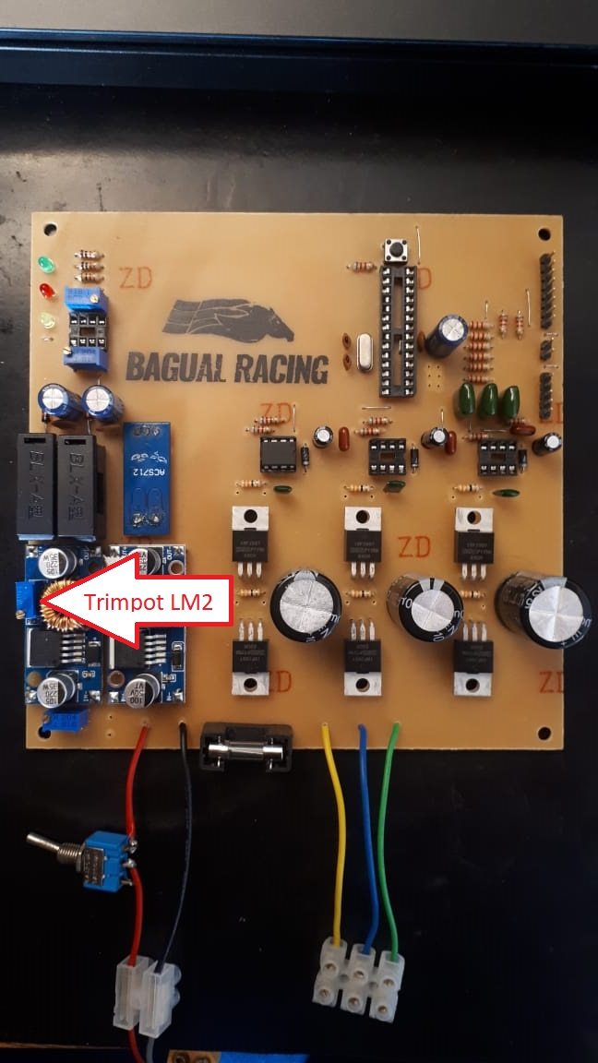

Figura 6: Trimpot de ajuste de LM2.

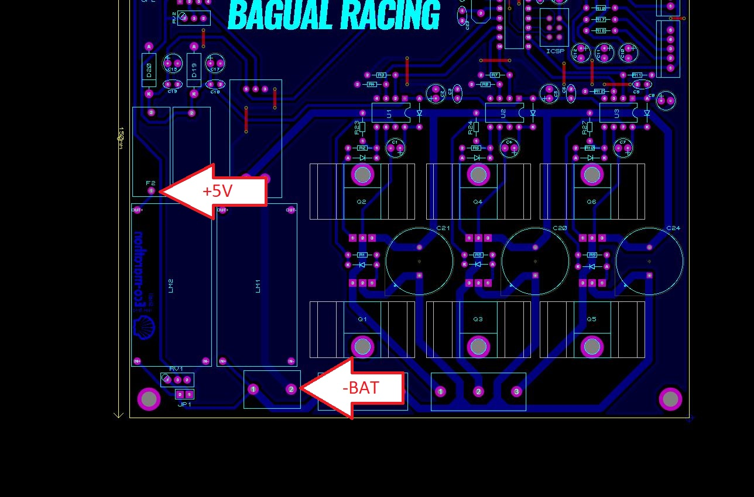

Figura 7: Pontos de medição da saída de LM2.

1. **VERIFICAÇÃO DE PONTOS DE ALIMENTAÇÃO**

Após o ajuste individual das fontes de alimentação de +5V e +15V é necessário que se verifique a integridade dos sinais de alimentação que chegam até os circuitos integrados da controladora. Esta etapa de teste visa verificar se há perdas significativas nas trilhas de alimentação.

1. **Insira os fusíveis F1 e F2.**

Ao serem reinseridos no circuito, os fusíveis permitirão a energização de todos os segmentos da controladora que são alimentados por +5V e por +15V. O LED D16 deve acender em cor verde, indicando que o circuito de +5V está ativo.

**ATENÇÃO:** Caso o LED D16 não acenda, verifique se o jumper JP2 está devidamente inserido no circuito. Caso ocorra o rompimento de algum dos fusíveis neste processo, desligue a placa imediatamente e revise os passos anteriores de ajuste das fontes LM1 e LM2, assim como a verificação de curto-circuito em trilhas de alimentação.

1. **Meça a tensão dos terminais de alimentação dos CIs.**

Verifique nos datasheets dos circuitos integrados IR2101 (U1, U2 e U3), ACS712 (U4), LM741 (U5) e ATMEGA328P (U8) a posição dos seus pinos de alimentação e meça se os sinais das fontes de alimentação chegam corretamente em seus devidos pinos.

**DICA:** Os CIs IR2101 (U1, U2 e U3) e LM741 (U5) são alimentados com +15V. Os demais CIs são alimentados com +5V.

1. **AJUSTE DO CIRCUITO SENSOR DE TENSÃO DA BATERIA**

A placa controladora disponibiliza um circuito divisor de tensão para amostrar a tensão da bateria, a fim de que a controladora possa monitorar a carga restante da mesma. Esse circuito é composto pelo jumper JP1 que habilita o divisor resistivo composto internamente no trimpot RV1.

1. **Ajuste o trimpot RV1.**

A bateria do carro elétrico opera em valores da ordem de dezenas de volts; porém, microcontroladores suportam tensões de entrada da ordem de poucas unidades de volts. Para que um microcontrolador externo a controladora possa verificar a tensão da bateria (como o circuito do volante, por exemplo) o trimpot **RV1 deve ser ajustado para amostrar 1/10 da tensão da bateria**, ou seja, deve ser ajustado para que o entre SENSOR_V e -BAT que chega ao pino 7 do conector de sinais seja 10% da tensão da bateria medida entre +BAT e -BAT.

**DICA:** Se não houver tensão disponível no terminal SENSOR_V verifique se o jumper JP1 se encontra devidamente inserido no circuito.

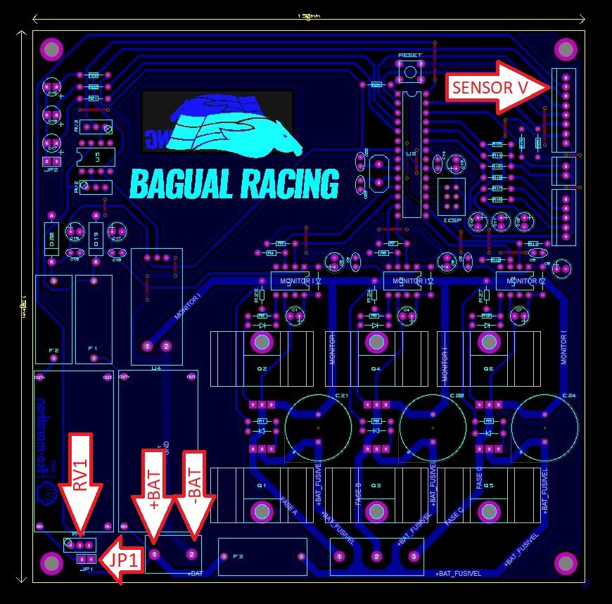

Figura 8: Pontos de medição do circuito de amostragem de tensão da bateria.

1. **AJUSTE DO CIRCUITO DE INTERRUPÇÃO POR SOBRECORRENTE**

O circuito de interrupção por sobrecorrente consiste em um circuito comparador construído com o amplificador operacional LM741 (U5). Esse circuito é responsável por comparar um sinal analógico vindo do sensor de corrente ACS741 (U4), sinal este denominado como SENSOR_I, com um sinal de limiar de gatilho do trimpot RV2. Esse circuito tem o objetivo de gerar um sinal para o microcontrolador assim que a corrente consumida pelo motor ultrapasse um valor nocivo aos componentes, indicando a necessidade de desligamento temporário do veículo. Esse sinal de interrupção é denominado INT_I.

Quando o sinal SENSOR_I assume um valor maior que o sinal do limiar de gatilho, o amplificador operacional gera um sinal de saída de mesmo nível que sua tensão de alimentação positiva (+15V no circuito proposto). Caso contrário, se o sinal SENSOR_I for menor que o sinal limiar de gatilho a saída gerada assume o valor da tensão de alimentação negativa do LM741 (neste caso 0V). Informações mais detalhadas sobre o circuito comparador pode ser obtiva em literatura a respeito das configurações de amplificadores operacional.

1. **Ajuste o trimpot RV3 para obter +5V no sinal INT_I.**

Faça uma ligação direta (jumper) entre o pino da alimentação positiva de +15V do LM741 para o seu pino de saída, então ajuste RV3 até obter +5V no sinal INT_I (pino 28 do microcontrolador U5).

**ATENÇÃO:** Esse ajuste é necessário pois o circuito comparador gera um sinal alto do mesmo nível que sua alimentação positiva (+15V) mas o microcontrolador ATMEGA328P só suporta tensões de entrada de até +5V.

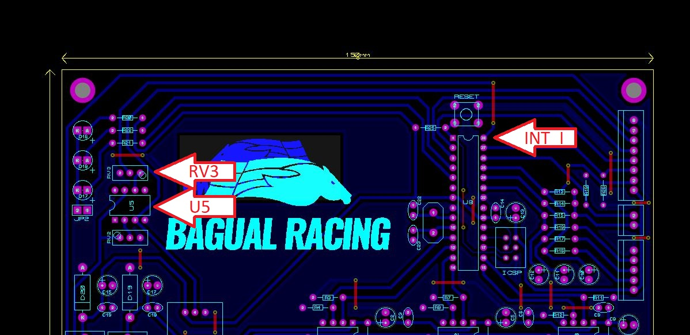

Figura 9: Pontos de medição para ajuste de RV3.

**ATENÇÃO**: O ajuste do sinal de limiar de gatilho do trimpot RV2 deve ser ajustado posteriormente, após teste de software da controladora, de acordo com a estratégia de controle adotada. Por hora, ignore-o.

1. **Insira o CI LM741 no circuito.**

Nesse momento, a alimentação do circuito integrado e o condicionamento do seu sinal de saída já foram devidamente ajustados e o componente pode ser inserido seguramente no circuito.

1. **INTEGRIGADE DE SINAIS DE ENTRADA**

É chegado o momento de verificar se os circuitos referentes aos sinais de entrada estão funcionando corretamente. Os sinais de entrada são: HALL A, HALL B, HALL C, SENSOR FREIO, RX, ANALOG_IN, RESET e pinos do conector ICSP (In-Circuit Serial Programming).

1. **Meça a integridade dos sinais de entrada**

Para verificar a integridade dos sinais de entrada utilize um jumper de um dos sinais de alimentação disponível nos extremos dos conectores de entrada (+5V ou GND) para o terminal a ser avaliado e realize as medição de tensão para verificar a correspondência entre o sinal inserido e a tensão observada no respectivo pino receptor do ATMEGA328P (U8).

**DICA:** O sinal HALL A também é disponibilizado como uma saída do conector do volante. Ao testar a qualidade de recepção deste sinal pelo no soquete do microcontrolador, aproveite para testar a disponibilidade deste sinal ao volante.

1. **INTEGRIDADE DOS SINAIS DE SAÍDA**

Assim como os sinais de entrada, também é necessário verificar a integridade dos sinais de saída do microcontrolador e da controladora. Os sinais de saída são: LED WARNING, LED ERROR, HIN A, LIN A, HIN B, LIN B, HIN C, LIN C e TX.

1. **Meça a integridade dos sinais de saída.**

Para verificar a integridade dos sinais de saída utilize um jumper de um dos sinais de alimentação disponível no soquete do microcontrolador (+5V ou GND) para o terminal a ser avaliado e realize as medições de tensão para verificar a correspondência entre o sinal inserido e a tensão observada na respectiva terminação do sinal.

1. **ACIONAMENTO DA PONTE INVERSORA**

A essa altura dos testes da placa controladora já temos a garantia que a alimentação do microcontrolados está devidamente ajusta, bem como os seus sinais de entrada e saída. Assim se dá o fim dos testes do bloco lógico da controladora e passamos, por fim, aos ensaios do bloco de potência.

1. **Insira o ATMEGA328P na controladora.**

Com o êxito e coerência das demais etapas anteriores dos testes já é seguro inserir o microcontrolador em seu devido lugar do circuito.

1. **Teste a recepção dos sinais de acionamento dos drivers dos mosfets.**

Programe o microcontrolador a ser inserido na controladora com uma rotina simples de geração de pulsos nos pinos de acionamento da parte alta e da parte baixa da ponte inversora (respectivamente HIN A, HIN B, HIN C; e LIN A, LIN B e LIN C) **sem os drivers na placa**. Essa etapa visa garantir que os sinais serão devidamente recebidos pelos drivers. Um delay de alguns segundos no inicio da rotina de teste pode garantir a estabilização dos níveis de tensão antes dos acionamentos e um melhor resultado dos testes.

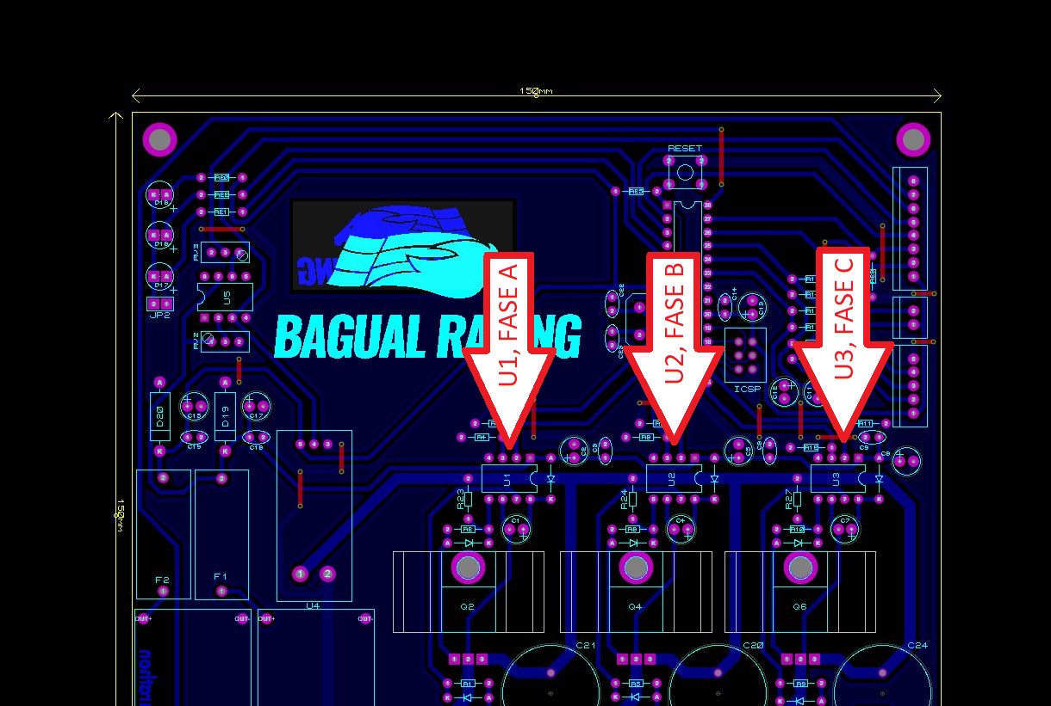

Figura 10: Posição dos driver de cada fase.

1. **Limpe a rotina programada do microcontrolador.**

Nos próximos passos deste guia serão inseridos os drivers na controladora e realizados os testes de chaveamento dos mosfets. É importante limpar a programação do microcontrolador para garantir a evolução segura dos testes e não comprometer a integridade dos componentes.

1. **Insira os drivers IR2101 na placa.**

A este ponto já é possível afirmarmos com segurança de que a placa está com a alimentação devidamente configurada para receber os drivers, bem como o microcontrolador é capaz de acioná-los corretamente. Insira-os em seus respectivos lugares atentando a posição correta dos componentes.

1. **Ligue a placa com os driver.**

**Sem o fusível F3,** ligue a placa. Como o microcontrolador não possui uma rotina e o fusível F3 não está inserido na placa não deve haver nenhum mosfet acionado e também nenhuma tensão das saídas de fase para os motores. Com a placa ligada, observe se algum componente está aquecendo além do normal, o que pode indicar defeito, e realize medições de tensão para verificar se realmente os mosfets não possuem diferença de potencial entre seus terminais de Gate e Source (condição que indica acionamento).

1. **Desligue a placa controladora.**

Após a verificação na etapa anterior de que tudo está sendo devidamente energizado e que não há comportamento anormal de nenhuma parte do circuito. Desligue a placa e sigua para a parte final da verificação do hardware.

1. **ACIONAMENTO DAS FASES DO MOTOR**

É chegada a hora da etapa final de testes onde será acionada a ponte inversora, disponibilizando sinal de potência nas saídas de fases da controladora.

1. **Com a placa desligada, insira o fusível F3.**

O fusível F3 é responsável por levar a alta tensão da bateria aos mosfets da ponte inversora. Sem ele não há risco de danos a nenhum mosfet ou driver, porém, com o êxito nas etapas anterior de testes da controladora já é seguro inserir o fusível no circuito.

1. **Sem nenhum código no microcontrolador, ligue a placa.**

Essa etapa é crucial dos testes e todo o cuidado aqui é necessário. Energizar a placa sem que haja nenhuma rotina de acionamento é importante para assegurarmos que nenhum mosfet foi danificado previamente. É imprescindível de que não haja nenhum código programado no microcontrolador para que nenhuma saída seja acionada erroneamente.

**ATENÇÃO:** A ponte inversora conta com três grandes capacitores de 2200uF em paralelo com a bateria. Isso significa que ao energizar a placa com o fusível F3 inserido haverá uma grande corrente elétrica de curta duração passando pelo fusível F3 para carregar os capacitores C20, C21 e C24 no instante inicial de operação do circuito. Esse comportamento é normal e esperado do circuito, porém, pode danificar alguns fusíveis de baixa permissividade a corrente elétrica. Fusíveis de 3A se mostraram confiáveis para suportar a corrente de energização do circuito sem que houvesse rompimento pela corrente de carga dos capacitores. Caso haja algum dano em algum fusível do circuito, desligue a placa imediatamente e siga as instruções da próxima etapa para avaliar a integridade da controladora.

1. **Desligue a controladora e avalie a integridade do circuito.**

Como explicado na etapa de teste anterior, ao energizar a placa com todos os componentes pode haver algum dano em fusíveis, e cabe a esta etapa de testes a avaliação se houve algum dano em algum componente. Com a controladora devidamente desligada, verifique se todos os fusíveis estão íntegros, verifique se já houve descarga dos capacitores da ponte inversora verificando se a tensão entre +BAT e -BAT já decaiu a 0V, e verifique se há continuidade entre os terminais +BAT e -BAT. Espera-se que **NÃO EXISTA CONTINUIDADE** entre +BAT e -BAT.

**DICA 1:** O rompimento de um fusível indica defeito em um determinado setor da placa. Leia o Anexo 2 ao final deste guia para mais informações sobre essa situação.

**DICA 2:** Caso haja continuidade entre os terminais +BAT e -BAT, é verificado que há algum curto-circuito entre os terminais de alimentação da controladora e isto deve ser corrigido. Leia os anexos 2, 3 e 4 no final deste guia para auxiliar a identificação dos possíveis defeitos.

Não havendo rompimento de nenhum comportamento anormal do circuito, é seguro prosseguir com os testes da controladora.

1. **Insira uma rotina de testes no microcontrolador.**

Desenvolva uma rotina simples de acionamento, que acione cada mosfet de uma vez, e programe o microcontrolador com essa rotina.

**ATENÇÃO: Em nenhuma situação se deve acionar, por nenhum instante, o mosfet alto e o mosfet baixo do mesmo ramo da ponte trifásica (como acionar Q1 e Q2 simultaneamento, ou Q3 e Q4, ou Q5 e Q6). Isso ocasionará um curto circuito entre os terminais da bateria que pode gerar danos severos em componentes e risco de incêndio da bateria. Certifique-se que seu código nunca cairá nesta condição de operação. Um simples delay entre a troca de acionamento de mosfets do mesmo ramo já pode garantir essa condição. Veja o Anexo 1 ao final deste guia para mais instruções de como desenvolver um teste seguro.**

**DICA:** Lembre-se de que os drivers não conseguem manter os mosfets altos da ponte acionados por muito tempo (isso se dá pela descarga do capacitor de bootstrap necessário ao acionamento dos mosfets da parte alta da ponte). Um código que chaveia os mosfets em uma alta frequência é mais indicado para verificar o acionamento da ponte e condiz melhor com a situação de operação que a controladora é projetada,

1. **Ligue a controladora e verifique o acionamento dos mosfets.**

Certifique-se de ter cumprido atentamente as etapas anteriores tendo atenção a sua segurança e as boas práticas no acionamento de cargas em alta potência. Ligue o circuito e avalie se o acionamento das fases está ocorrendo de acordo com sua rotina de testes.

**DICA:** Um simples LED pode ajudar a visualizar se as fases estão sendo devidamente acionadas como o projetado. Solde um resistor em um dos terminais de um LED para garantir que a corrente elétrica conduzida pelo LED não exceda o valor suportado pelo componente quando ligado em alta tensão como os 42V nominais da bateria. Um resistor de 8K2 ohms é suficiente para ligar um LED de 5mm em uma tensão desta magnitude. Abaixo segue o esquema de ligação necessário para utilizar um LED como indicador de acionamento dos mosfets.

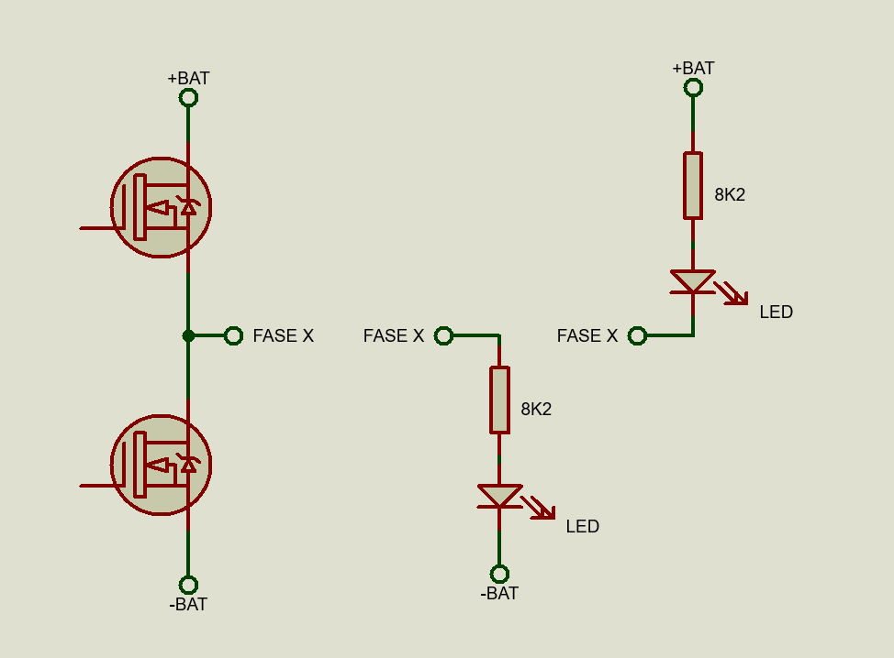

Figura 11: Ligação de LEDs para indicação de chaveamento dos mosfets.

Tendo como base a figura 11, podemos simplificar o circuito de cada ramo da ponte inversora como o arranjo dos dois mosfets da direita da figura, ignorando seus circuitos de acionamento.

Para verificar o acionamento do mosfet alto da ponte pode-se conectar um LED com um arranjo pull-down na saída da fase, como exemplificado no circuito do meio da figura 11. Ao acionar o mosfet alto da ponte haverá corrente elétrica atravessando o LED. Caso não haja nenhum mosfet acionado ou o mosfet baixo da ponte seja acionado, não haverá diferença de potencial sobre o circuito do LED e não haverá condução de corrente elétrica.

De maneira análoga é possível monitorar o acionamento do mosfet baixo da ponte inversora fazendo um arranjo pull-up com o LED. Desta maneira, ao acionar o mosfet baixo da ponte haverá corrente elétrica circulando pelo circuito. Caso nenhum mosfet seja acionado ou o mosfet alto da ponte esteja em acionamento, não haverá diferença de potencial sobre o ramo do LED e o mesmo não conduzirá corrente elétrica.

**ANEXOS**

**DICAS E BOAS PRÁTICAS DE TESTES**

**Anexo 1 - TESTE SEGURO DE CHAVEAMENTO DA PONTE**

Alguns tópicos podem ser considerados para reduzir os riscos de danos à componentes durante a validação do software da controladora. São eles:

* **Retire o fusível F3 do circuito** – Remover esse fusível impede que a ponte inversora seja energizada, impedindo o acionamento da carga, mas não interfere na lógica de controle realizada pelo microcontrolador e nem no chaveamento realizado pelos drivers. Sem o fusível F3, para verificar se há acionamento de um mosfets deve-se medir a tensão de seu terminal de Gate em relação ao seu terminal de Source (Vgs).
* **Retire os drivers U1, U2 e U3 e monitore os sinais acionamento com um osciloscópio ou analisador lógico** – ao remover os drives do circuito os mosfets não poderão ser acionados, mas ainda é possível realizar medições nos sinais enviados pelo microcontrolador afim de entender e avaliar o código implementado. Para isso, retire os drivers da controladora e conecte um analizador lógico ou um osciloscópio às entradas de sinais dos drivers. Uma representação visual dos ciclos de acionamento auxilia a compreensão do funcionamento da controladora e de seu eventual debug.

**Anexo 2 - PROVAVEIS CAUSA PARA ROMPIMENTO DE FUSÍVEIS**

O rompimento de um fusível é um indicativo de que algum setor da placa controladora apresenta algum defeito e que os sistemas de proteção atuaram. Os rompimentos dos respectivos fusíveis podem indicar que:

* **F1** - Corrente elétrica acima de 200mA no circuito de +15V, ou tensão de saída da fonte LM1 acima de 20V (por mal ajuste ou danos ao componente), ou defeito em algum componente alimentado pelo circuito de +15V.
* **F2** - Corrente elétrica acima de 200mA no circuito de +5V, ou tensão de saída da fonte LM2 acima de 5,1V (por mal ajuste ou danos ao componente), ou defeito em algum componente alimentado pelo circuito de +5V.
* **F3** - Corrente elétrica acima de 10A consumida pelo motor, ou defeito em algum mosfet da ponte inversora (veja anexo 3 para identificar qual componente foi danificado).

**Anexo 3 - IDENTIFICAÇÃO DE SETORES DEFEITUOSOS DA CONTROLADORA**

A identificação de um setor defeituoso do circuito também pode ser realizada com o auxílio dos fusíveis através da seguinte análise:

* **Remoção do fusível F1** – desabilita o circuito +15V, evitando a alimentação de componentes ligados a essa malha e isolando componentes defeituosos deste circuito dos demais setores da controladora.
* **Remoção do fusível F2** – desabilita o circuito +5V, evitando a alimentação de componentes ligados a essa malha e isolando componentes defeituosos deste circuito dos demais setores da controladora.
* **Remoção do fusível F3** – desabilita a alimentação da ponte inversora e isolando os mosfets dos demais circuito dos demais setores da controladora.

Ao se detectar um problema na controladora, como um curto-circuito em seus terminais de alimentação +BAT e -BAT, inicie a identificação do setor defeituoso da placa removendo um fusível por vez e realizando nova medição de condutividade da placa. Mosfets defeituosos ou módulos fonte de alimentação danificados podem causar um curto-circuito dos terminais de entrada de energia.

**Anexo 4 - IDENTIFICAÇÃO DE MOSFETS DANIFICADOS NA PONTE INVERSORA TRIFÁSICA**

No circuito de ponte inversora trifásica os mosfets atuam como chaves controladas eletronicamente, responsáveis por conectar os enrolamentos do motor ao terminal positivo da bateria (papel dos mosfets Q1, Q3 e Q5 da parte alta da ponte) ou ao terminal negativo da mesma (função dos mosfets Q2, Q4 e Q6 da parte baixa da ponte).

No funcionamento correto dos mosfet espera-se que o componente não permita passagem de corrente entre os seus terminais de Dreno e Souce quando não houver excitação do seu terminal de Gate. Para verificar se há algum mosfet danificado na ponte, segua as instruções abaixo.

1. **Remova o fusível F3.**

Removendo este fusível é garantida a isolação elétrica do circuito da ponte inversora trifásica dos demais circuitos da placa.

1. **Meça a continuidade entre os pontos MONITOR_I e -BAT.**

O terminal MONITOR_I é o caminho de retorno da corrente do motor que passa pelo sensor de corrente ACS712 antes de retornar ao pólo negativo da bateria, denominado -BAT. Meça a continuidade entre os terminais indicados, próximo ao sensor de corrente. É esperado que a **EXISTA CONTINUIDADE** entre esses dois terminais. Caso não haja continuidade elétrica, verifique a integridade das soldas do sensor ACS712 e se o mesmo está em condições de funcionamento.

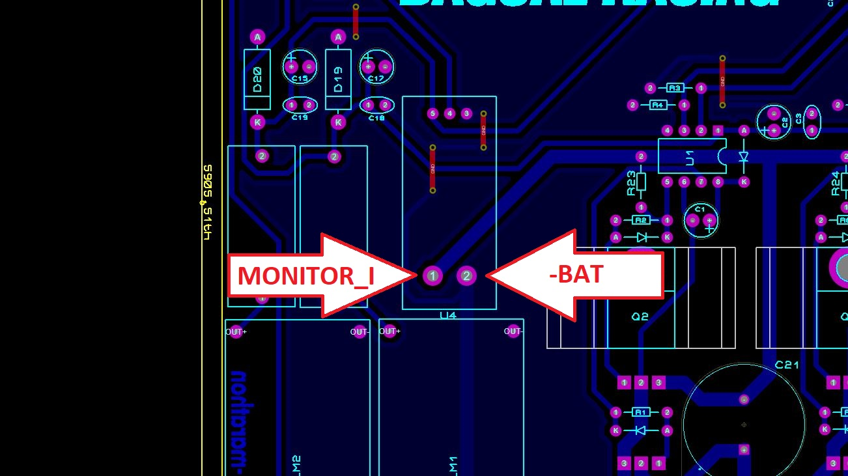

Figura 12: Terminais de medida de continuidade do sensor de corrente ACS712.

1. **Meça a continuidade entre os pontos +BAT_FUSIVEL e -BAT.**

Essa medição determina se há algum curto-circuito em algum ramo da ponte. É esperada que **NÃO EXISTA CONTINUIDADE** entre estes dois pontos. Se houver continuidade, siga os próximos passos para identificar o componente defeituoso.

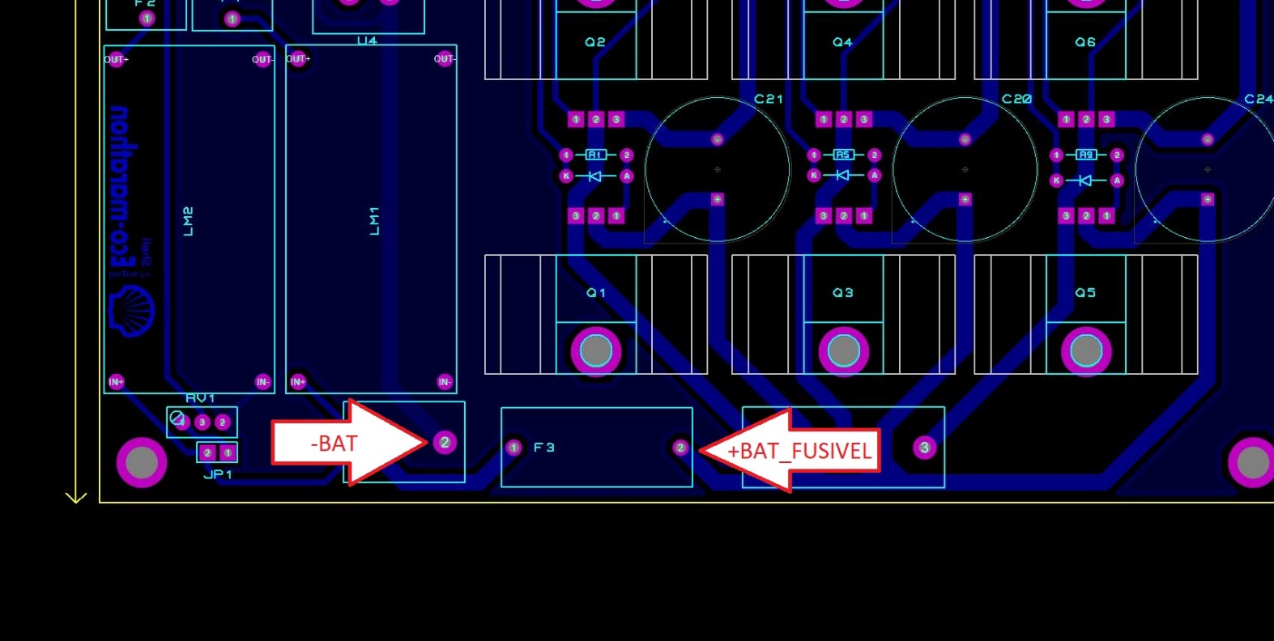

Figura 13: Pontos de medição de curto-circuito sobre na ponte inversora.

1. **Meça a continuidade na parte alta de cada ramo da ponte inversora.**

Os mosfets Q1, Q3, Q5 correspondem aos mosfets da parte alta dos respectivos ramos FASE A, FASE B e FASE C. Para atestar a integridade destes componentes meça a continuidade entre o ponto +BAT_FUSIVEL e cada um dos pontos FASE A, FASE B e FASE C. Essas medições visam assegurar que nenhum mosfet apresenta curto-circuito entre seus terminais de Dreno e Source. Ao realizar essa medida espera-se que **NÃO EXISTA CONTINUIDADE** sobre nenhum mosfet. Caso haja continuidade em alguma medição entre o terminal do fusível e alguma saída de fase é verificado que o mosfet alto do ramo está danificado e precisa ser substituído.

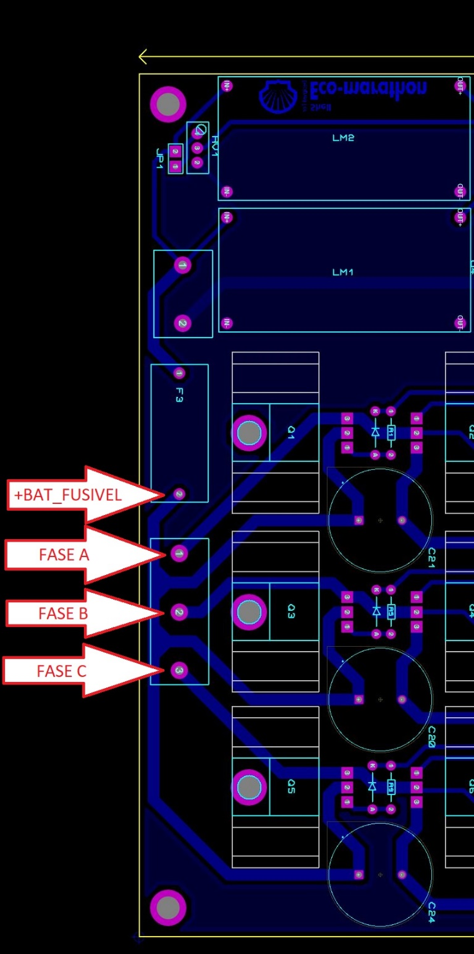

Figura 14: Pontos de medição de curto-circuito interno nos mosfets altos da ponte.

1. **Meça a continuidade na parte baixa de cada ramo da ponte inversora.**

Os mosfets Q2, Q4, Q6 correspondem aos mosfets da parte baixa dos respectivos ramos FASE A, FASE B e FASE C. Para atestar a integridade destes componentes meça a continuidade entre cada um dos pontos FASE A, FASE B, FASE C e o ponto -BAT. Essas medições visam assegurar que nenhum mosfet apresenta curto-circuito entre seus terminais de Dreno e Source. Ao realizar essa medida espera-se que **NÃO EXISTA CONTINUIDADE** sobre nenhum mosfet. Caso haja continuidade em alguma medição entre alguma saída de fase e o terminal negativo da bateria é verificado que o mosfet baixo do ramo está danificado e precisa ser substituído.

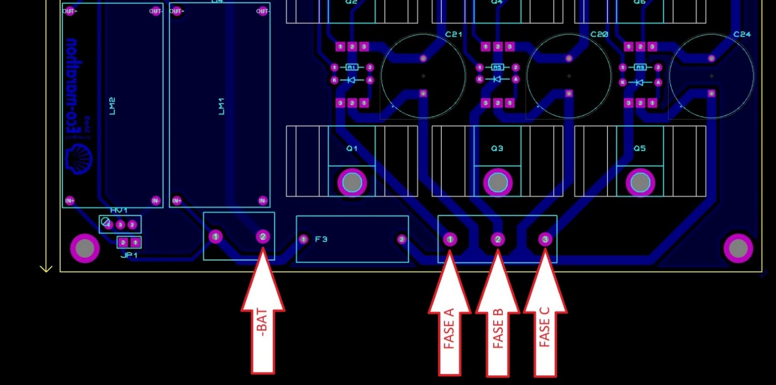

Figura 15: Pontos de medição de curto-circuito interno nos mosfets baixos da ponte.